รายงานผลการปฏิบัติราชการประจำเดือน กุมภาพันธ์ พ.ศ.2567
ตรวจคนเข้าเมืองจังหวัดพังงา

งานห้องกักและการส่งกลับ

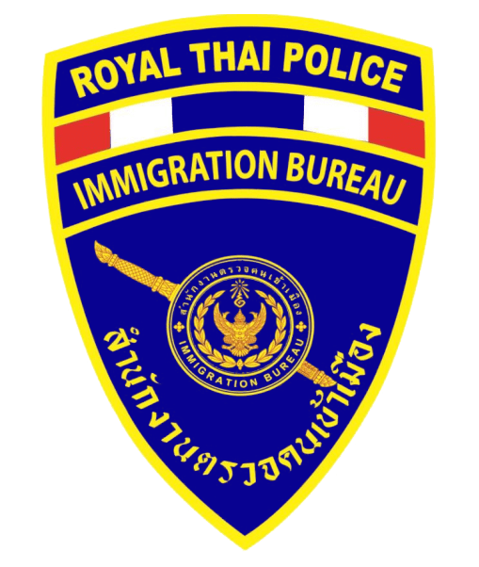

รายงานผลการปฏิบัติราชการ งานห้องกักและการส่งกลับ ปีงบประมาณ พ.ศ.2567
สถิติผลักดันส่งกลับ ประจำเดือน กุมภาพันธ์ 2567

ลำดับ | วันที่ผลักดัน | ทางช่องทาง | สัญชาติ | ข้อหา |  |  |  |  |  | รวม
 |  |  |  | หลบหนี | อยู่เกิน | พ.ร.บ.ยา  เสพติด | ความผิด  ต่อร่างกาย | พ.ร.ก.ทำงาน | อื่นๆ | รวม
1 | 3 ก.พ.67 | ตม.จว.อุบลฯ | ลาว | 0 | 2 | 0 | 0 | 0 | 0 | 2
2 | 23 ก.พ.67 | ตม.จว.เชียงราย | เมียนมา | 0 | 0 | 0 | 0 | 3 | 0 | 3
รวมผลักดัน |  |  |  | 0 | 2 | 0 | 0 | 3 | 0 | 5

